Тип занятия: комбинированный, предусматривающий подготовительный этап к восприятию нового материала, так как тема в разделе….идет по планированию второй, этап изучения фактического материала и закрепляющий этап.
Вид занятия: комбинированный.
Организатор занятия Буслаева К.С.
Участники: творческое объединение «Почемучка» ( второй год обучения)
Цель занятия: Формирование представления об уровне ответственности за состоянием окружающей среды через знакомство с экологическим состояние воды и воздуха в Невском районе

Задачи:
Образовательные:
- Расширить экологические знания детей
- Раскрыть значение человека в деле охраны природы
Развивающие:
- Развивать у детей наблюдательность, познавательную активность, логическое мышление.
Воспитательные:
- Продолжить воспитывать экологическую культуру, бережное отношение к окружающему миру, формировать убеждение о личной ответственности каждого человека за состояние природной среды.
Оборудование: атлас Невского района, контурные карты Невского района, компьютер, мультимедийное оборудование, оборудование и препараты для опытов.
Формы организации учебной деятельности на занятии: фронтальная, групповая,индивидуальная.
Методы: практический, демонстративно-практический, эвристический (умение отвечать на проблемные вопросы), словесный, наглядный, демонстрационный.
На занятии использовались здоровьесберегательные технологии (физминутка, релакс-пауза, смена видов деятельности), интерактивные технологии (опыты).
Ход занятия
- Организационный момент
(Звучит музыка, слышны голоса птиц, зверей, журчание воды.)
Преподаватель:
Посмотри, мой милый друг,
Что находится вокруг?
Небо светло- голубое,
Солнце светит золотое,
Ветер листьями играет,
Тучка в небе проплывает,
Поле, речка и трава,
Горы, воздух и листва,
Птицы, звери и леса,
Гром, туманы и роса.
Человек и время года –
Это всё вокруг - … (Природа)
2. Актуализация знаний
- А теперь я вам предлагаю сделать «разминку», чтобы нам было легко прийти к новым открытиям.
Куда приведёт нас дорога?
Хотите об этом узнать?
Тогда постарайтесь скорее
Этот кроссворд угадать.
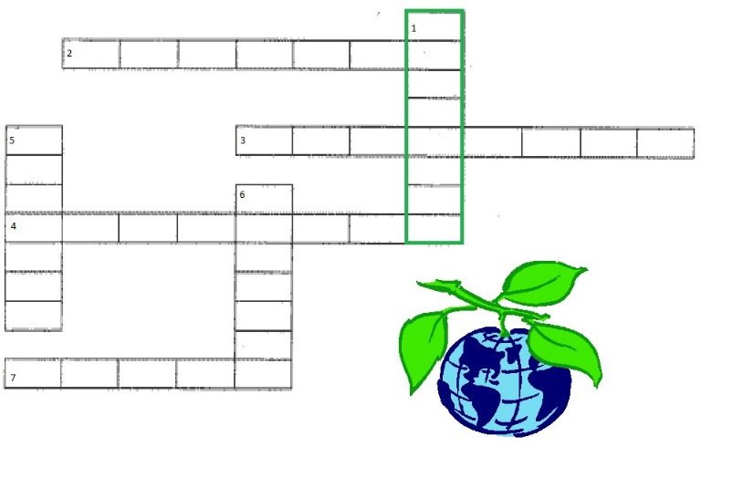
№ 2: Как на земле называется существо, обладающее сознанием и разумом? (Человек)
№ З: Как одним словом можно назвать насекомых, зверей, птиц, змей и лягушек? (Животные)
№ 4: Какие живые организмы способны, поглощая углекислый газ, вырабатывать кислород? (Растения)
№ 5: Весь мир, в котором мы живем? (Природа)
№ 6: Как называют природу, включающую в себя солнце, воздух, воду, камни? (Неживая)
№ 7: Как называют природу, объединяющую растения, грибы, животных и человека? (Живая)- Какое слово получилось по вертикали? (Экология)
3. Создание проблемной ситуации
- А вам знакомо это слово?
- Что оно обозначает?
Сформулируйте тему занятия.
Экология – наука о связях между живыми существами и окружающей средой, между человеком и природой.
- Нужна ли вообще эта наука? Давайте посмотрим мультфильм «Экологическая корова» и попробуем вместе с вами ответить на этот вопрос.
- Кто, сможет ответить нужна наука экология?
Правильно, она помогает нашему миру не стать таким, как в этом мультфильме. Призывает и помогает сохранять реки чистыми, поля зелеными, животных здоровыми.
4. Работа по теме урока.
Преподаватель: -А сейчас ребята подойдите к окну и скажите, что вы там видите.
Ученики: Река Нева, деревья, земля; машины, дорога, заводы, стройка.
Преподаватель: -Что из этого относится к природе?
Преподаватель: -Как влияет рукотворный мир на природу вокруг нас?
-Загрязняет
Преподаватель: У вас на партах лежат карты и атласы. Давайте найдем нашу школу на карте и отметим зеленым цветом.
-Посмотрите в атлас и скажите, насколько загрязнен воздух в нашем районе? Как вы думаете, с чем это связано? Давайте отметим красным цветом на карте объекты, которые влияют на загрязнение воздуха около нас.
-А теперь посмотрите в атлас и скажите, в каких районах река Нева чище, а в каких грязнее? С чем это связано? Отметим на нашей карте красными линиями самые грязные районы реки, а зелеными – чистые. Сравним, какого цвета у вас на картах получилось больше, о чем это говорит?
-Найдите в атласе другие реки в нашем районе и скажите, в каком состоянии находятся они? Отметьте их в своих картах.
-Посмотрите в атлас и скажите, какие объекты помогают очищать воздух рядом с нашей школой?
5. Физминутка (под музыку)
6. Практическая работа
Преподаватель: - Человек некоторыми своими действиями наносит раны природе, которые можно сравнить с человеческими.
-Вспомните, были ли у вас случаи, когда вы порезали палец, ударились? Что вы испытывали при этом?
- Как долго заживали ваши раны?
-Есть ли среди вас дети, которые ломали руку или ногу?
- Как долго заживала эта рана?
Вот и в природе так же. Человек может нанести ей малые раны, которые достаточно быстро заживут. А могут быть и большие раны, на восстановление, которых уйдут годы. Бывают такие раны, которые не лечатся вообще.
Опыт №1
Преподаватель: Как же наносятся такие раны? Сейчас я вам покажу, как происходит загрязнение воды. Перед тем, как начать опыт с химическими препаратами, обратите внимание, что я надеваю перчатки, это называется – соблюдение техники безопасности.
-Это вещество называется сульфат, это слово вы еще много раз услышите в средней школе, на химии. По другому мы с вами его назовем солью серной кислоты, поднимите ручки, кому знакомо вещество серная кислота?
-Она опасна или нет?
-Это вещество используется в химической промышленности. Посмотрите внимательно, при попадании в воду, что происходит? Как вы думаете, это вредит окружающей природе?
Опыт № 2.
Реакция карбоната с выделением газа.
Опыт №3.
Мы посмотрел, как может загрязняться вода. Подумайте, как мы можем ее очистить? Правильно, нам нужен фильтр (раздать бумажные фильтры). Провести опыт с очисткой воды, переливая грязную воду через фильтр. Для загрязнения воды используем обычную землю для цветов.
- Как вы думаете, нужно ли что-то делать такого грандиозного, невыполнимого чтобы не дать природе погибнуть?
7. Итоговое обобщение.
- Человек живёт на Земле. Сеет хлеб, сажает деревья, разводит скот, строит дома, машины, теплоходы, самолёты.
Вместе с тем человек вырубает леса, перекапывает землю, перегораживает реки, ездит на машинах, которые выбрасывают в природу отработанные газы, строит дымящиеся заводы. Всем этим человек вредит природе.
- А какие вы сделали для себя выводы?
- А как бы вы ответили:
- Что же такое экология?
9. Рефлексия
Один известный педагог, Василий Александрович Сухомлинский, сказал: «Благодаря восприятию прекрасного в природе и искусстве человек открывает прекрасное в самом себе». Покажите ребята, открыли вы сегодня прекрасное в себе. Выберите листочек, который отражает ваши эмоции и наклейте на облачко.
Спасибо ребята, приведите ваше рабочее место в порядок, атласы соберите и сложите на первой парте, контурные карты сложите и уберите в портфель. Стаканчики помойте и уберите на место, фильтры выкиньте в мусорное ведро.

